Une tâche complexe : LES BATTEMENTS DU CŒUR HUMAIN
Ce travail peut venir en introduction à la leçon sur l’écriture scientifique.
Enoncé :
Caroline est invitée à fêter les 80 ans de sa grand-mère. Elle se demande combien de battements le cœur de sa grand-mère a effectué dans toute sa vie.

AIDE N°1
De quels éléments aurait-on besoin ? Comment pourrait-on les trouver ?

AIDE N°2
Quel est à-peu-près le nombre de battements du cœur d’un élève de la classe ?
Quel pourrait être le nombre de battements de ce cœur en 80 ans ?

Pour ceux qui ont fini et ont validé leur résultat :
Comment écrire les résultats des élèves de la classe pour les comparer plus facilement ?
Toute méthode aboutissant au résultat est acceptée.

Les exercices suivants ont été donnés dans deux classes de 4ème comportant un nombre important d’élèves en difficulté, après avoir traité la partie du programme concernant les puissances et notations scientifiques.
Dans la première classe sous la forme :
« Le cœur humain effectue environ 5 000 battements par heure.
- Ecrire 5 000 en notation scientifique.
- Calculer le nombre de battements effectués en un jour, sachant qu’un jour dure 24 heures.
- Calculer le nombre de battements effectués pendant une vie de 80 ans. On considère qu’une année correspond à 365 jours. Donner la réponse en notation scientifique.
Sésamath 4ème »
L’exercice a pris peu de temps : les élèves qui avaient appris la leçon l’ont fait vite, les autres se sont arrêtés à la première question (tous savaient pourtant le faire à la calculatrice lors de la séance précédente).
Dans la deuxième classe sous la forme :
« Combien de battements un cœur humain peut-il effectuer en une vie de 80 ans ? »
Les réactions d’élèves :
- « On ne peut pas »
- « Il manque quelque chose »
Devant l’impassibilité du professeur, ils réagissent :
- « On ne peut pas, il y a des années bissextiles »… « Tu t’en fous »
- « Le cœur ne bat pas toujours pareil, quand on fait du sport, ça bat plus vite, quand on dort, ça bat moins vite »
- …
Ils travaillent ensuite par groupes hétérogènes.
Une élève a idée de prendre son pouls (ils le font en course d’endurance), ils s’organisent ensuite pour vérifier sur plusieurs.
Des discussions s’engagent : « Lequel on prend ? »
Chacun sort sa calculatrice, ils étudient ensemble les produits à effectuer en expliquant éventuellement à ceux qui trainent un peu. « Il ya combien de jours dans une année ? »…
Les nombres sont trop grands pour être lus correctement et comparés.
Le professeur : « N’y-aurait-il pas une écriture qui permettrait une lecture plus facile ? ».
Certains pensent à la notation scientifique et tous la veulent sur leur machine.

L’exercice a pris plus de temps, mais tous ont eu une activité mathématique.

Les « aides » prévues n’ont pas été nécessaires.

L’exercice peut être aussi envisagé pour introduire la notation scientifique dans une situation où les élèves en sentent l’intérêt.
On pourrait imaginer que les élèves cherchent sur internet, ou dans un dictionnaire…
L’exercice a également été donné dans une classe de cinquième, ainsi que dans une classe de 4ème. Voici certaines réactions d’élèves :
- « On ne peut pas savoir, ça change d’un individu à l’autre », puis très rapidement des élèves prennent leur pouls, sans savoir comment le mesurer au début.
- « On peut sortir le portable pour faire le chronomètre ? »
- « Il y a combien d’heures dans une année ? ». Question posée par un groupe d’élèves en très grande difficulté refusant habituellement tout travail (voir productions).
- Les élèves s’inquiètent de l’exactitude du résultat. Nécessité de les rassurer : c’est un ordre de grandeur, une valeur approchée…
- Un élève en très grande difficulté : « C’est mieux que des maths… Mais c’est des maths ! »
- Aucun élève de quatrième n’a utilisé l’écriture scientifique ni les puissances de dix, traitées quelque temps auparavant.
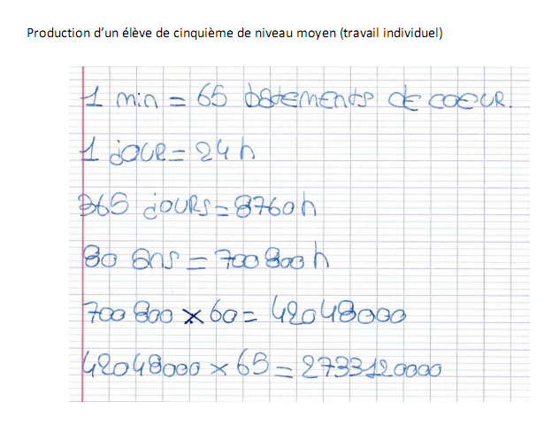
Quelques productions d’élèves :
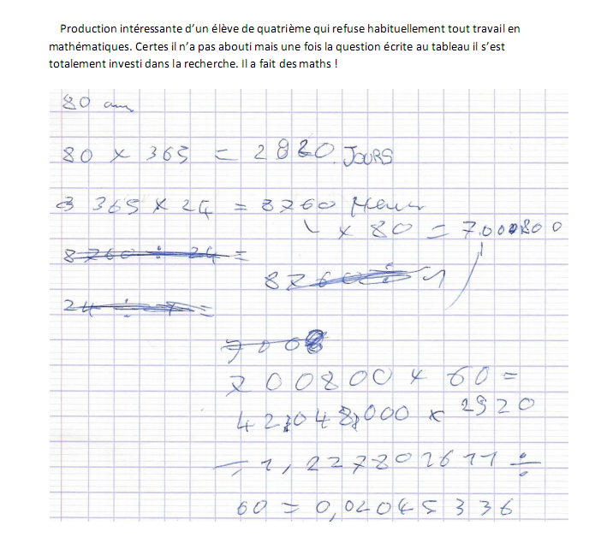
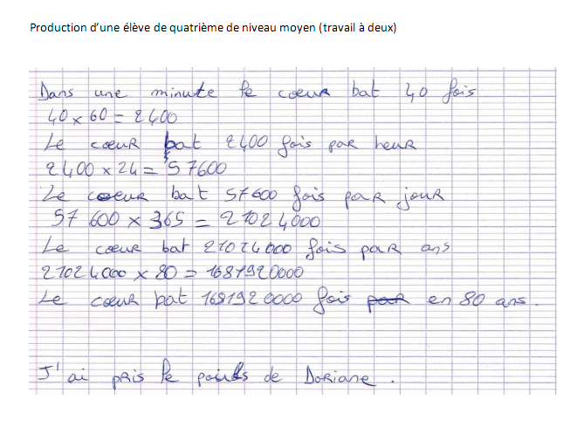
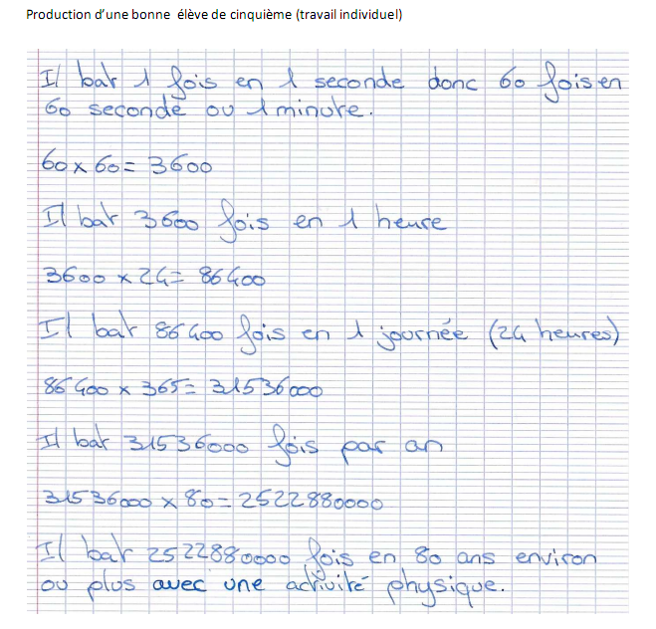

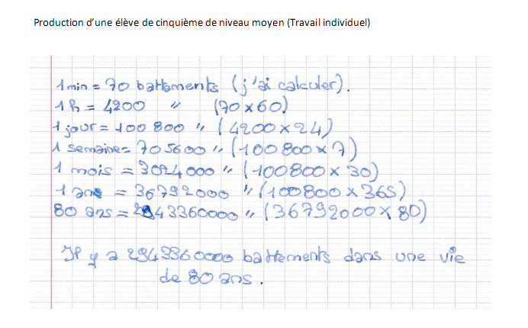

LES BATTEMENTS DU COEUR
- classe : 4ème
- durée : 15 minutes

- la situation-problème
Caroline est invitée à fêter les 80 ans de sa grand-mère. Elle se demande combien de battements le cœur de sa grand-mère a effectué dans toute sa vie.
- le(s) support(s) de travail
Calculatrice, montre (chronomètre) autorisée, internet pour une recherche ? Dictionnaire.
- le(s) consigne(s) donnée(s) à l’élève
Combien de battements un cœur peut-il effectuer en une vie de 80 ans ?
Toute piste de recherche, même non aboutie, figurera sur la feuille.
- dans la grille de référence
les domaines scientifiques de connaissances
• Organisation et gestion de données
• Nombres et calculs
• Grandeurs et mesure

pratiquer une démarche scientifique ou technologique | les capacités à évaluer  en situation | les indicateurs de réussite
• Rechercher, extraire et organiser l’information utile.  • Réaliser, manipuler, mesurer, calculer, appliquer des consignes.  • Raisonner, argumenter, pratiquer une démarche expérimentale ou technologique, démontrer.  • Présenter la démarche suivie, les résultats obtenus, communiquer à l’aide d’un langage adapté. | Effectuer un calcul  Formuler un problème  Proposer une méthode, un calcul, faire des essais  Valider ou invalider  Exprimer un résultat, une solution, une conclusion | Le résultat donné est cohérent  La démarche est indiquée en français correct  (Le résultat est donné en écriture scientifique)

- dans le programme de la classe visée
les connaissances | les capacités
- Utilisation de la proportionnalité  - Puissances d’exposant entier relatif  - Notation scientifique | - Utiliser la notation scientifique pour obtenir un ordre de grandeur du résultat d’un calcul

- les aides ou "coup de pouce"
 aide à la démarche de résolution :
AIDE N°1
De quels éléments aurait-on besoin ? Comment pourrait-on les trouver ?
AIDE N°2
Quel est à-peu-près le nombre de battements du cœur d’un élève de la classe ?
Quel pourrait être le nombre de battements de ce cœur en 80 ans ?
 apport de savoir-faire :
 apport de connaissances :
La notation scientifique si l’exercice est donné pour la motiver et l’introduire.
- les réponses attendues

Tout résultat cohérent et motivé.

